 | ПРАВИЛНИК  О ИЗМЕНАМА И ДОПУНАМА ПРАВИЛНИКА О УСЛОВИМА И ПОСТУПКУ ЗА ИЗДАВАЊЕ СЕРТИФИКАТА АЕРОДРОМА  ("Сл. гласник РС", бр. 106/2025)

Члан 3.
У Прилогу 1, у Анексу I тачка 41б) мења се и гласи:
"41б) "SNOWTAM" jе посебна серија NOTAM, дата у стандардном формату извештаја о стању површина, којом се обавештава о постојању или престанку опасних услова услед снега, леда, лапавице, мраза, стајаће воде или воде помешане са снегом, лапавицом, ледом или мразом на површини за кретање ваздухоплова;ˮ.
Члан 4.
У Прилогу 2, у тачки CS ADR-DSN.Q.852, у табели Q-1. Карактеристике светала за обележавање препрека, текст садржан у последњем реду табеле мења се и гласи:
"a) ADR.OPS.B.080 а)2), AMC1 ADR.OPS.B.080 а) и AMC ADR.OPS.B.080 а);
б) За блескајућа светла, ефективни интензитет како је утврђено у складу са ICAO Док. 9157, Приручник за пројектовање аеродрома, Део 4, Визуелна средства;
ц) За ветрогенераторе, бљескати истом учесталошћу као осветљење на гондоли.ˮ.
Члан 5.
У Прилогу 2, тачка CS ADR-DSN.R.855 мења се и гласи:
"CS ADR-DSN.R.855 Затворене полетно-слетне стазе и рулне стазе или њихови делови
Карактеристике ознака затворености: Ако се поставља на полетно-слетну стазу, ознака затворености мора да буде облика и пропорција приказаних на слици Р-1, илустрација (а), а ако се поставља на рулну стазу она мора да буде облика и пропорција приказаних на слици Р-1, илустрација (б). Ознака затворености мора да буде беле боје када се поставља на полетно-слетну стазу и жуте боје када се поставља на рулну стазу.
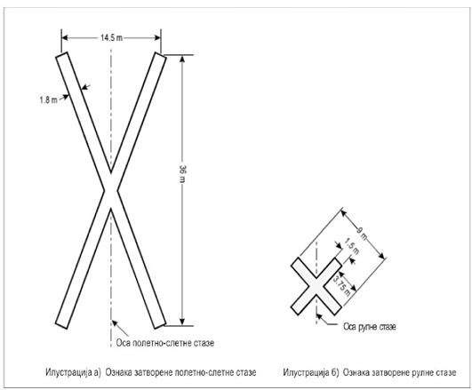
Слика Р-1. Ознаке затворене полетно-слетне стазе и рулне стазе".

